**Presentación:**

**Efecto 2:**

**no tener un control de tiempos**

**Manifestación del problema: ubicación precisa y tiempos del recolector**

**Causa 1.b:**

**Envió de ubicación por medio de las redes sociales**

**Efecto 1:**

**No se tiene la ubicación exacta**

**Causa 1:**

**Preocupaciones por saber la ubicación del recolector**

**Causa 2.a:**

**Tardanzas al llegar para descargar la recolección**

**Causa 2:**

**Retraso en los tiempos de recolección**

**Causa 1.a:**

**Llamadas contantes al recolector**

**MODELO DE ÁRBOL DE PROBLEMAS DE LWR**

**Impacto 2:**

**aplicación en la que se pueda consultar la distinta información acerca del recolector y ubicación**

**Impacto 3:**

**Aplicación y crecimiento en la cultura tecnológica la cual ayude a tener control de los tiempos de recolección y viajes**

**Propósito: crear una aplicación que nos ayude transmitir la ubicación en tiempo real para tener conocimientos de los tiempos de viaje y tiempo de recolección**

**Impacto 1: Implementación de tecnología de localización para los recolectores**

**Efecto Directo 1:**

**Ubicación del recolector**

**Efecto Directo 3:**

**Reducir los tiempos**

**Efecto Directo 2:**

**Información del recolector**

**MODELO DEL ÁRBOL DE OBJETIVOS DE LWR**

Estado del arte

Es un estado analítico del conocimiento acumulado que hace parte de la investigación documental la cual se basa en la base de documentos escritos.

Existen diferentes metodologías aplicadas a la realización del estadio del arte, esta se identifica como una metodología común a todos puede resumirse en los siguientes pasos (Vélez y Calvo, 1992)

Se tienen tiene en cuenta aspectos como el planteamiento del problema de

1. Spyzie

Si está buscando la aplicación perfecta para el rastreo de la ubicación en tiempo real para Android, entonces definitivamente debe darle una oportunidad a [Spyzie](https://www.spyzie.com/es/android-spy.html). Es compatible con todas las versiones líderes de Android y se puede usar para **rastrear un celular de alguien** sin rootear. También puede acceder a los lugares que ha visitado en el pasado u obtener información crucial relacionada con los **registros de llamadas**, [**contactos**](https://www.spyzie.com/es/hack-phone-contacts.html), **mensajes**, **fotos**, **keylogger (registro de teclas)**, y más de un dispositivo.

* Proporciona una ubicación en tiempo real de los dispositivos objetivo.
* Se ejecuta en modo sigiloso.
* Tiene una interfaz basada en la web a la que se puede acceder de forma remota.
* Espiar toda la actividad de redes sociales como Facebook, [Snapchat](https://www.spyzie.com/es/snapchat/get-someones-snapchat-password.html), Instagram, [WhatsApp](https://www.spyzie.com/es/spy-whatsapp.html) y más del dispositivo y otra información vital.
* Puede realizar captura de pantalla en el teléfono móvil objetivo de forma remoto
* [Monitorear las apps instaladas](https://www.spyzie.com/es/track-installed-apps.html).

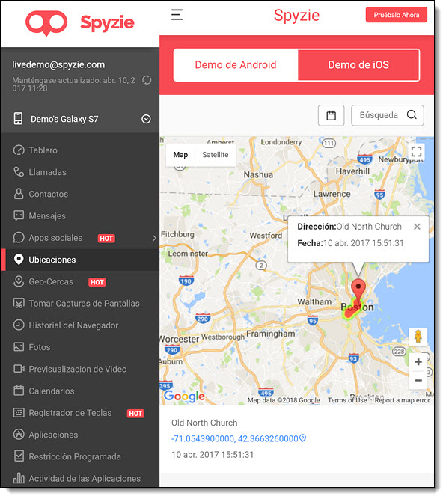

### **2. Google Maps**

Si tiene acceso a la cuenta de Google del dispositivo objetivo, entonces también puede usar [Google Maps](https://www.google.com/maps) para conocer la ubicación actual de alguien. También puede ser utilizado para obtener un registro sobre las ubicaciones previas de un usuario mensualmente/anualmente.

* Posee una función de enviar ubicación para compartir fácilmente su paradero con los demás.
* Cronología de todos los lugares visitados en el pasado.
* Integración perfecta con otros servicios de Google.

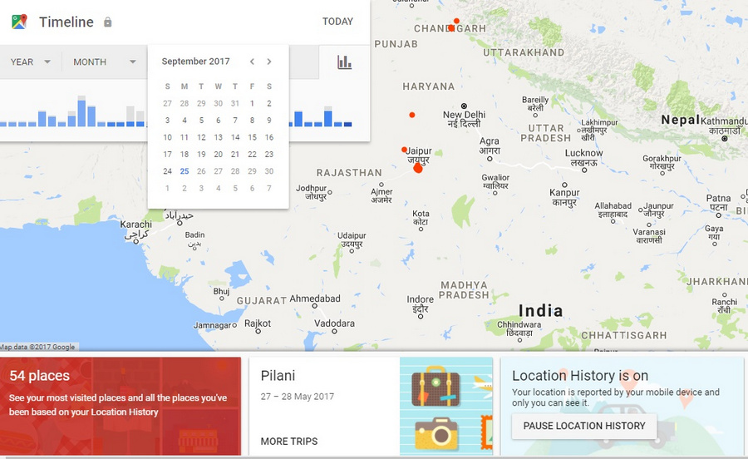

Disponible de forma gratuita.

### **3. Glympse**

[Glympse](https://play.google.com/store/apps/details?id=com.glympse.android.glympse) es considerada una aplicación localizador ideal para el rastreo de la ubicación en tiempo real ideal compatible con múltiples plataformas. Tiene un excelente rastreador de ubicación en tiempo real que se puede utilizar para conocer el paradero exacto de sus seres queridos o empleados. El único inconveniente es que no se ejecuta en modo sigiloso.

* Se puede compartir la ubicación sin tener que descargar nada.
* Opciones de navegación.
* Puede ser utilizado para uso comercial o personal.

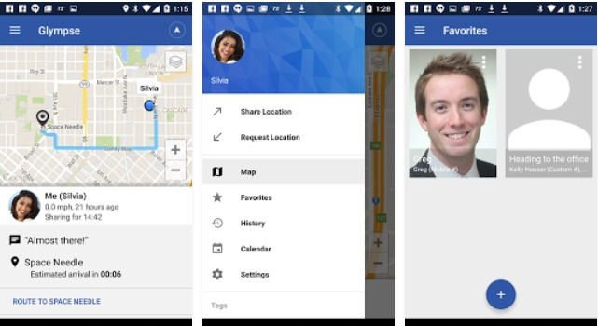

Disponible de forma gratuita.

### **Family Locator GPS Tracker**

[Family Locator GPS Tracker](https://play.google.com/store/apps/details?id=com.life360.android.safetymapd&hl=en) ha sido desarrollado por Life 360 para hacer que la práctica de compartir ubicación actual sea más social. Después de instalar la aplicación rastreador en los dispositivos de los miembros de su familia, pueden acceder fácilmente a la ubicación de cada uno con solo un toque en su teléfono inteligente.

* Proporciona un acceso a la ubicación en tiempo real de todos los miembros.
* Tiene una función de mensajería incorporada en la aplicación para el círculo.
* Es una herramienta extremadamente privada y segura.

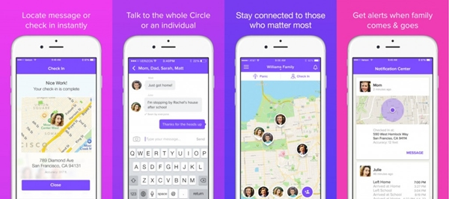

Precio: Compras en la aplicación (comienzan desde $1.5)

### **Hoverwatch Spy**

Hoverwatch Spy es una aplicación para localizar teléfonos celulares en tiempo real inteligente y altamente efectiva que funciona con la mayoría de los dispositivos Android disponibles en el mercado. También se puede integrar con otras aplicaciones populares como Skype, Viber, WhatsApp, etc. para espiarlas también.

* Proporciona soluciones comerciales y personales para rastrear celulares.
* Panel de control basado en la web.
* Fácil de usar y administrar.

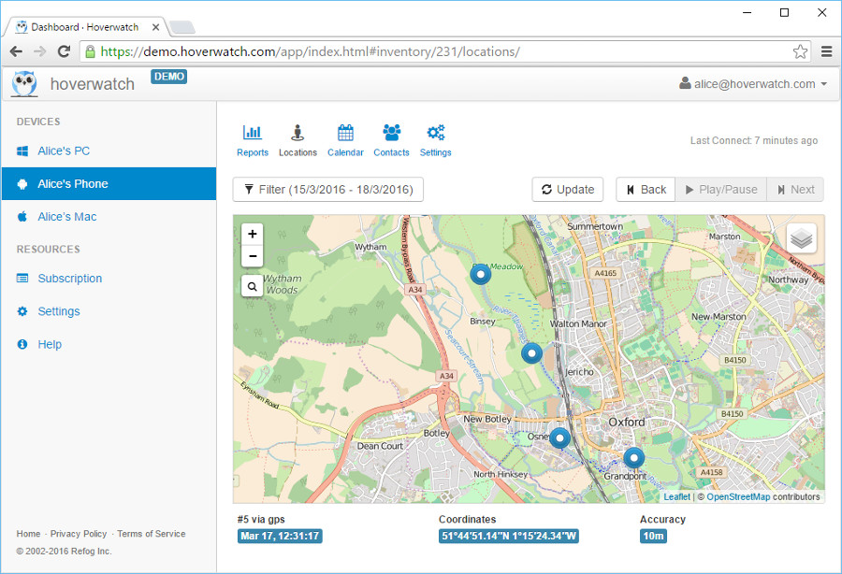

Precio: $19.95 al mes.

### **Aplicación Buscar Mi Amigo (Find My Friends)**

[Find My Friends](https://itunes.apple.com/in/app/find-my-friends/id466122094?mt=8) es la aplicación predeterminada de iOS que se puede usar para compartir la ubicación entre tus amigos y familiares sin muchos problemas. No es necesario decir, que la aplicación para localizar un teléfono móvil en tiempo real funciona sin la necesidad de hacer un jailbreak en su dispositivo.

* Proporciona una función para compartir o enviar la ubicación en tiempo real.
* Los usuarios también pueden notificar a sus amigos sobre su ubicación exacta.
* La función se puede desactivar para proteger la privacidad.

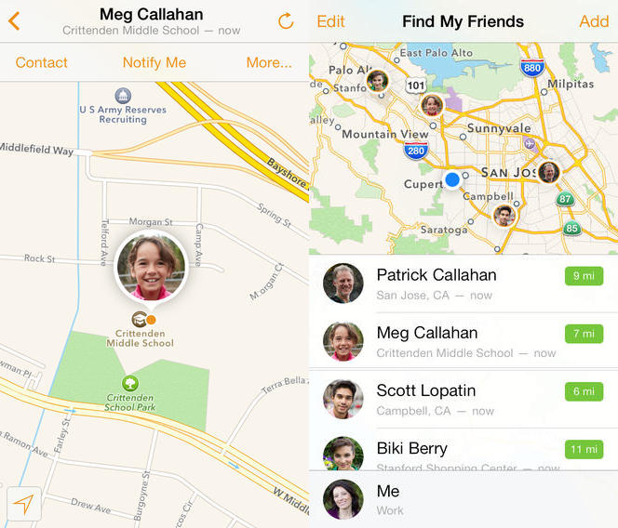

Disponible de forma gratuita.

### **Buscar Mi iPhone (Find my iPhone)**

La función [Find my iPhone](https://www.icloud.com/#find) se usa idealmente para **localizar un iPhone perdido o robado**. Sin embargo, si conoce la ID de Apple y la contraseña del usuario objetivo, entonces puede simplemente localizarlos utilizando su interfaz. Se puede acceder al panel de control de Find my iPhone desde el sitio web de iCloud y también viene con algunas otras características básicas.

* Se puede acceder a esta aplicación de rastreo de forma remota.
* También puede hacer sonar su dispositivo o borrar su contenido de forma remota.
* Trabaja de forma integrada con iCloud.

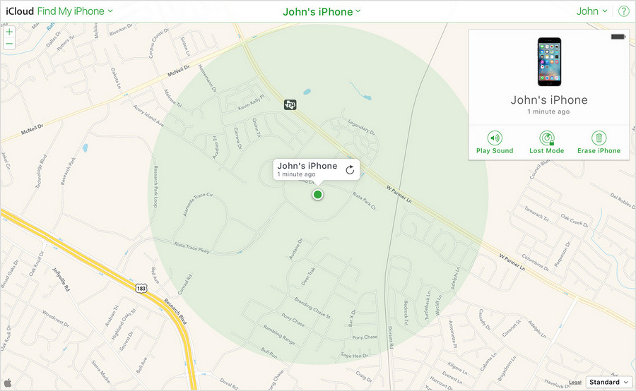

Disponible de forma gratuita.

### **The Truth Spy**

[The Truth Spy](http://thetruthspy.com/) es otra aplicación popular de espionaje que te permite obtener un acceso sin paralelo a los datos y la actividad del dispositivo objetivo. Al igual que FlexiSpy, necesitaría un dispositivo con jailbreak para que esta aplicación de espía para el rastreo de ubicación en tiempo real funcione sin problemas.

* La herramienta rastreador proporciona un amplio acceso al contenido y la actividad del dispositivo objetivo.
* Se puede acceder al panel de control desde cualquier lugar.
* No será detectado fácilmente por el usuario objetivo.

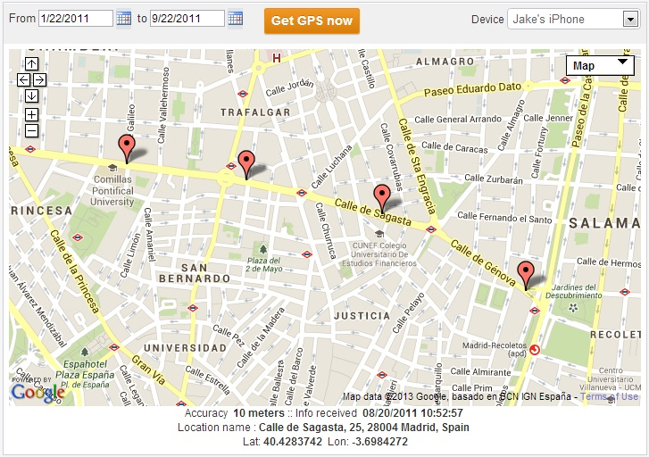

Precio: $16.99 al mes.

### **mSpy**

Al igual que otras aplicaciones de espionaje, mSpy también te ayuda rastrear el celular objetivo de otra persona sin ser detectado. También se puede utilizar para espiar a los datos cruciales y a la actividad de las redes sociales del dispositivo. Sin embargo, se necesita hacerle previamente el jailbreak al dispositivo.

* Tiene un panel de control basado en la web al que se puede acceder desde cualquier lugar.
* No es detectado fácilmente por el usuario objetivo.
* La aplicación de espía proporciona un registro extenso de las ubicaciones pasadas del dispositivo.

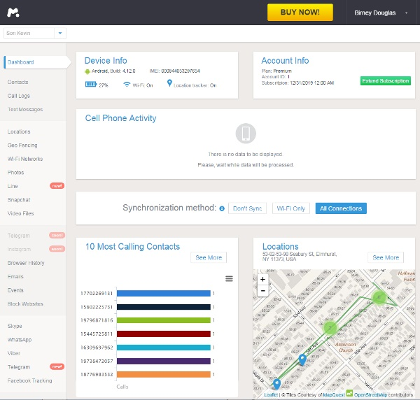

Variables dependientes independientes

En **un**[**modelo matemático**](https://es.wikipedia.org/wiki/Modelo_matem%C3%A1tico)**, un**[**modelo estadístico**](https://es.wikipedia.org/wiki/Modelo_estad%C3%ADstico)**y en las**[**ciencias experimentales**](https://es.wikipedia.org/wiki/Ciencias_experimentales)**, los valores de las variables dependientes dependen de los valores de las variables independientes. Las**[**variables**](https://es.wikipedia.org/wiki/Variable_estad%C3%ADstica)**dependientes representan el producto o resultado cuya variación se está estudiando. Las variables independientes, también conocidas en un contexto estadístico como regresares, representan insumos o causas, es decir, razones potenciales de variación. En un experimento, cualquier variable que el experimentador manipule puede denominarse variable independiente. Modelos y experimentos prueban los efectos que las variables independientes tienen sobre las variables dependientes. A veces, incluso si su influencia no es de interés directo, pueden incluirse variables independientes por otras razones, como por ejemplo para tener en cuenta su posible**[**factor de confusión**](https://es.wikipedia.org/wiki/Factor_de_confusi%C3%B3n)**.**